**מילות יחס – أحرف الجر**

**1) כִּתְבו אֶת מילת היחס המתאימה (העזרו במחסן המילים)**

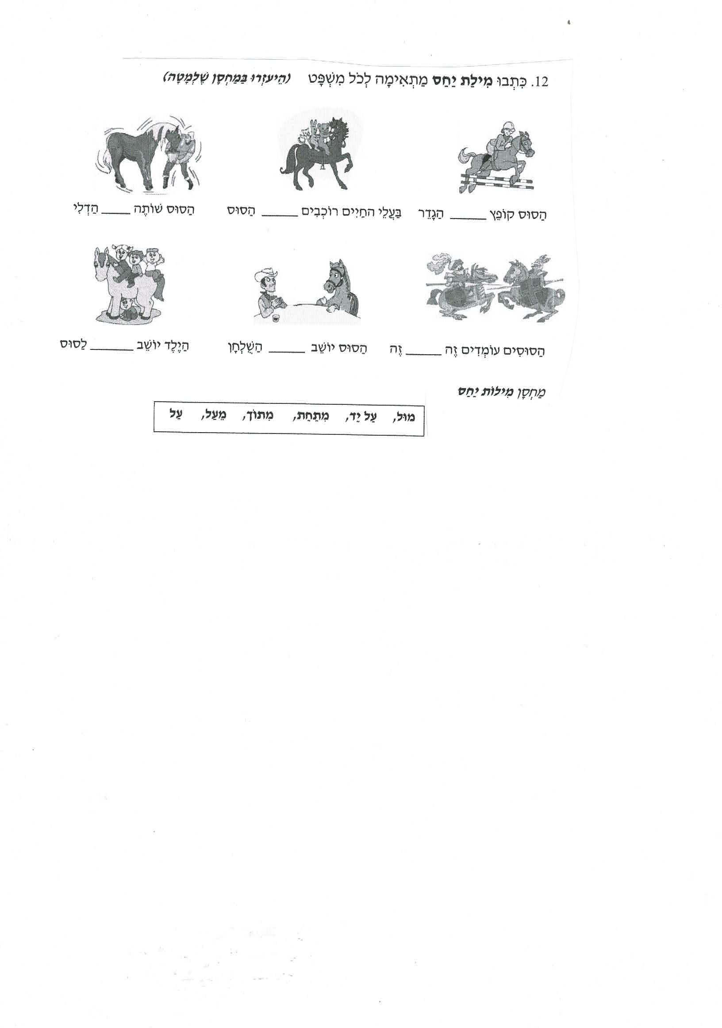**اكتبوا حروف الجر الملائمة (استعينوا بمخزن الكلمات)**

מחסן מילים: مخزن كلمات

מול-مقابل ליד-بجانب מתחת- من تحت מתוך- من داخل מֵעל- من فوق על على

2) השלימו את המשפטים עם מילות היחס: מִתַחַת – עַל – בְּתוֹךְ (بداخل)

1. **הַתַפּוּחִים נִמְצָאִים ___________ הָאַרגַז**
2. **הַמַחבֶרֶת נִמְצֵאת _______________ הַילקוּט**
3. **הַסֵפֶר נִמצָא _____________ הַשולחן**
4. **הַמורֶה יוֹשֵב _________ הַכִסֵא**
5. **הַתלמיד נִמצָא _________ הַכִּיתה**